
398037, г. Липецк, Боевой пр-д., д. 49, кв. 118;
тел.: +7 (999) 787-20-39; e-mail://jurist-lip@yandex.ru
ЧЛЕН АССОЦИАЦИИ «РЕГИОНАЛЬНАЯ САМОРЕГУЛИРУЕМАЯ ОРГАНИЗАЦИЯ ПРОФЕССИОНАЛЬНЫХ АРБИТРАЖНЫХ УПРАВЛЯЮЩИХ»
119121, г. Москва, Москва, пер. Неопалимовский 2-й, д.7, п.1

Арбитражный суд Липецкой области
398059, г. Липецк, пл. Петра Великого, д. 7
судье Крылову А.Г.

Дело № А36-11414/2022

АКТ ОСМОТРА

Адрес местонахождения имущества: г. Липецк, ул. б-р Есенина, д.3.
Предмет осмотра: автомобиль Volkswagen Golf, VIN XW8ZZZ1KZAG001448.

Фототаблица:
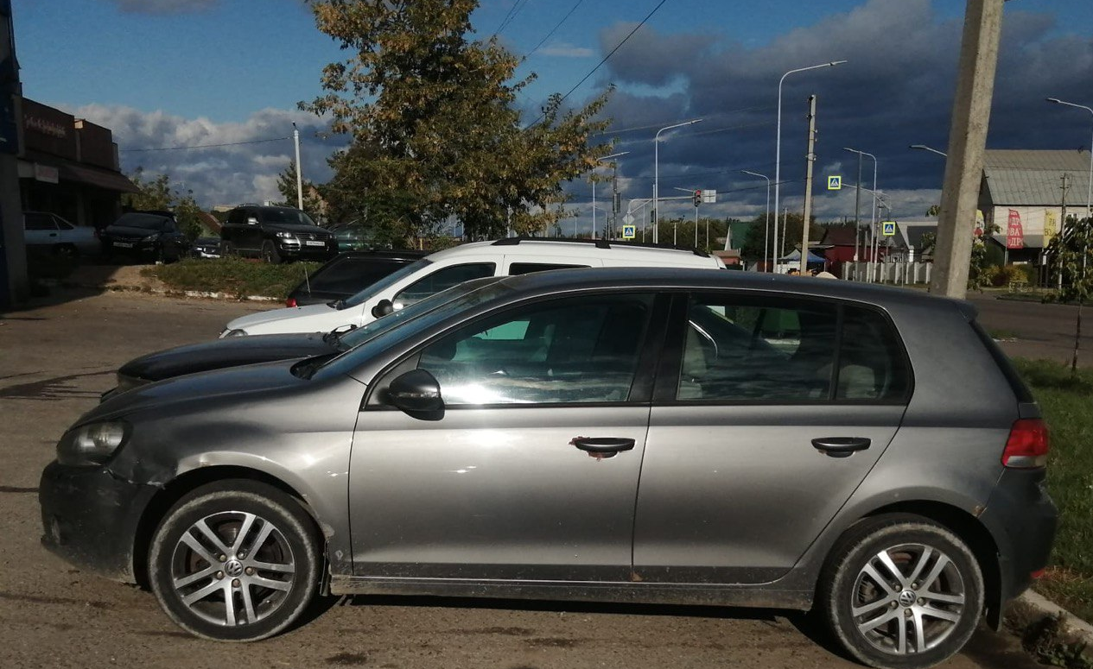
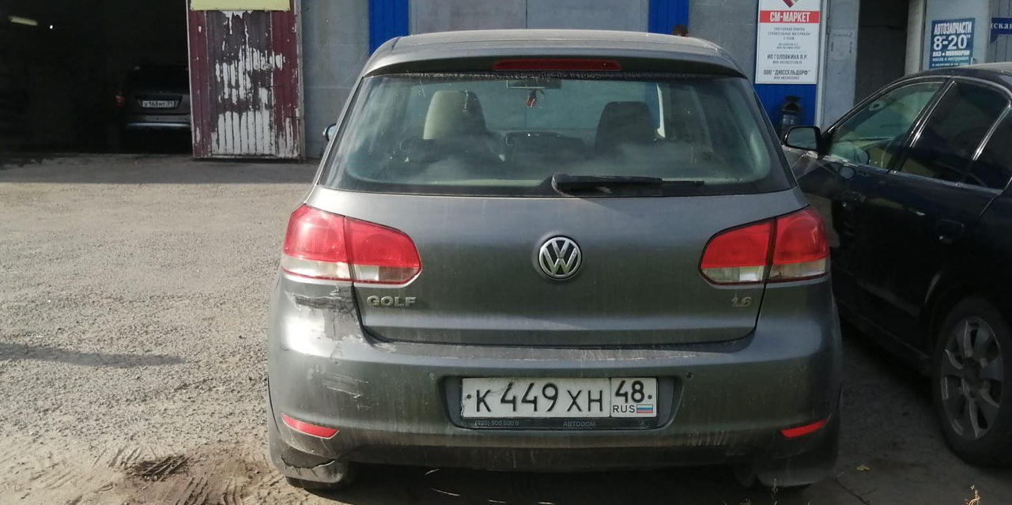
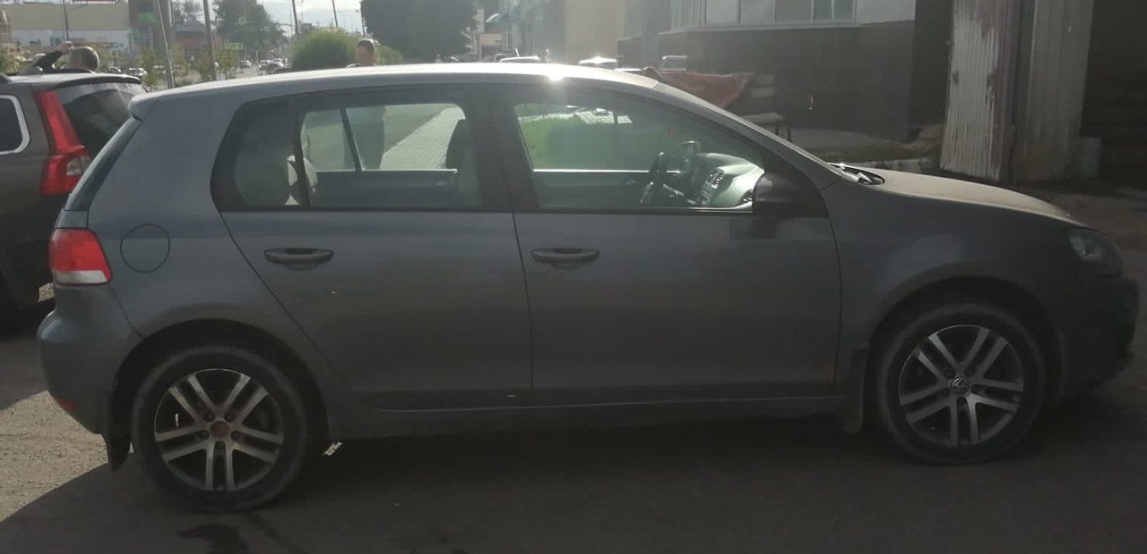

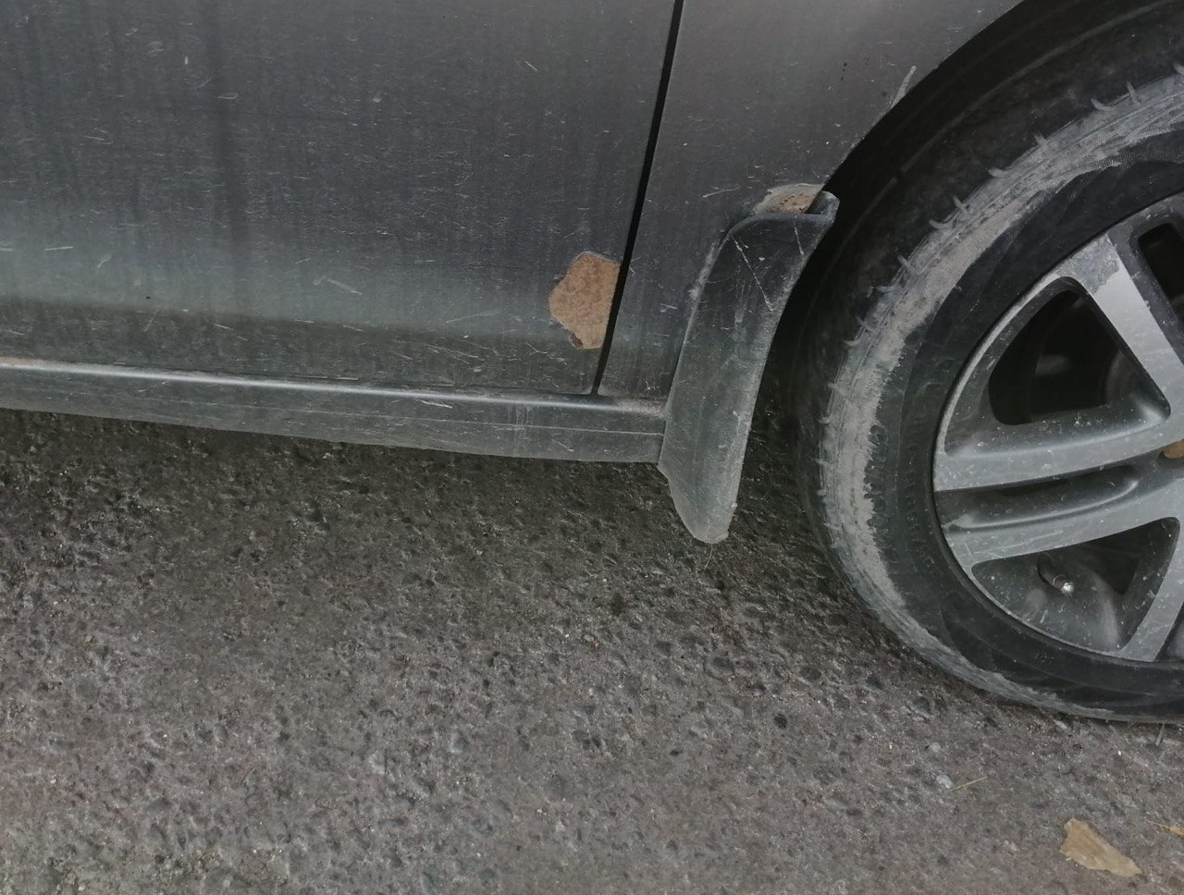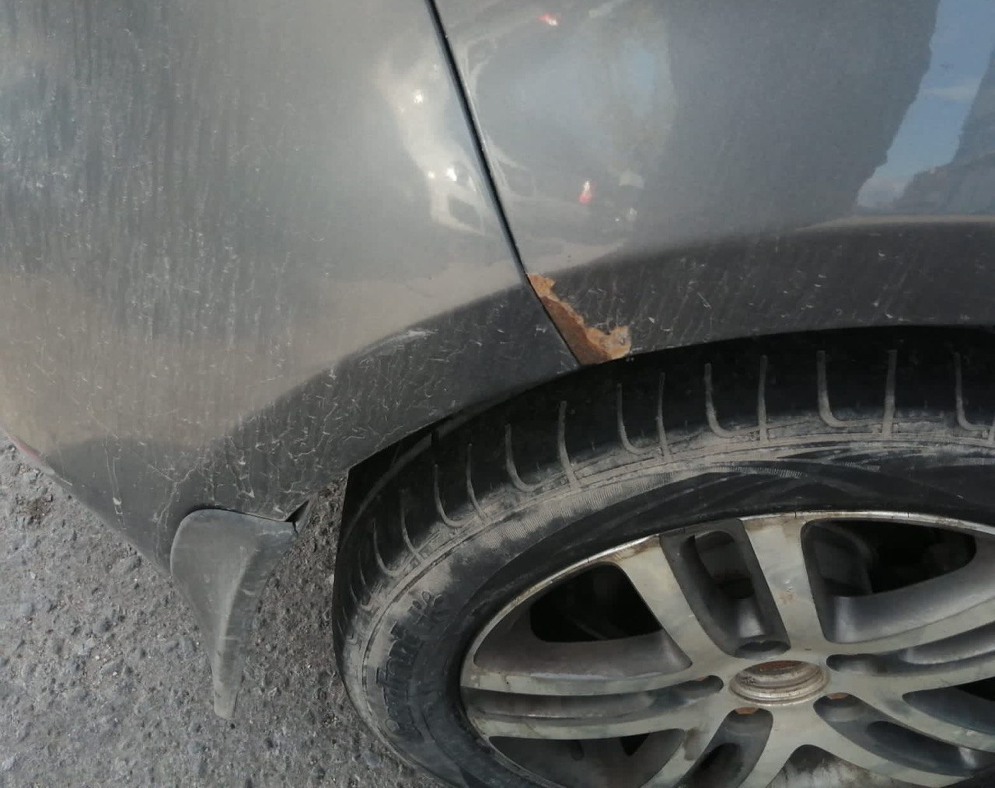
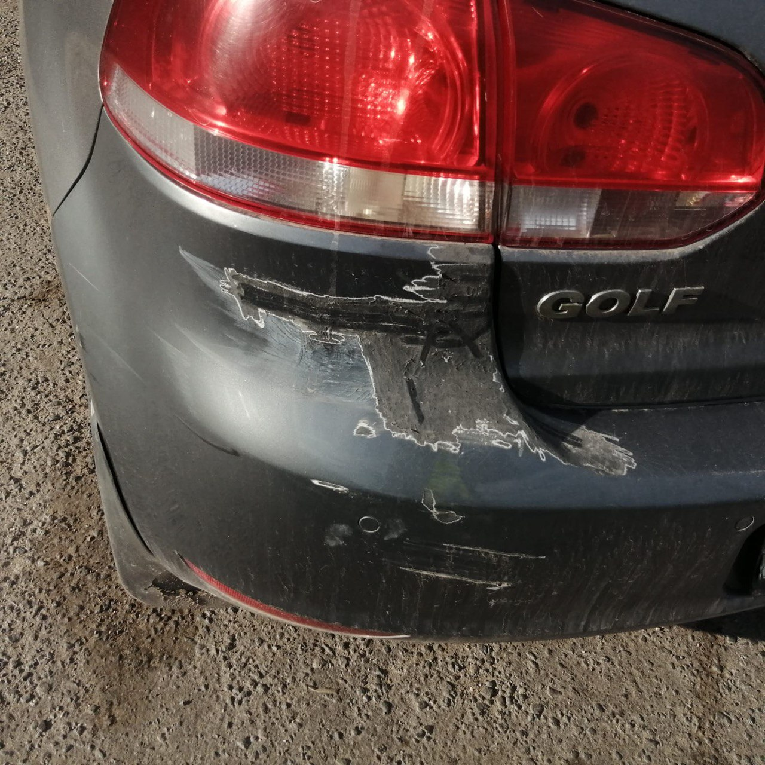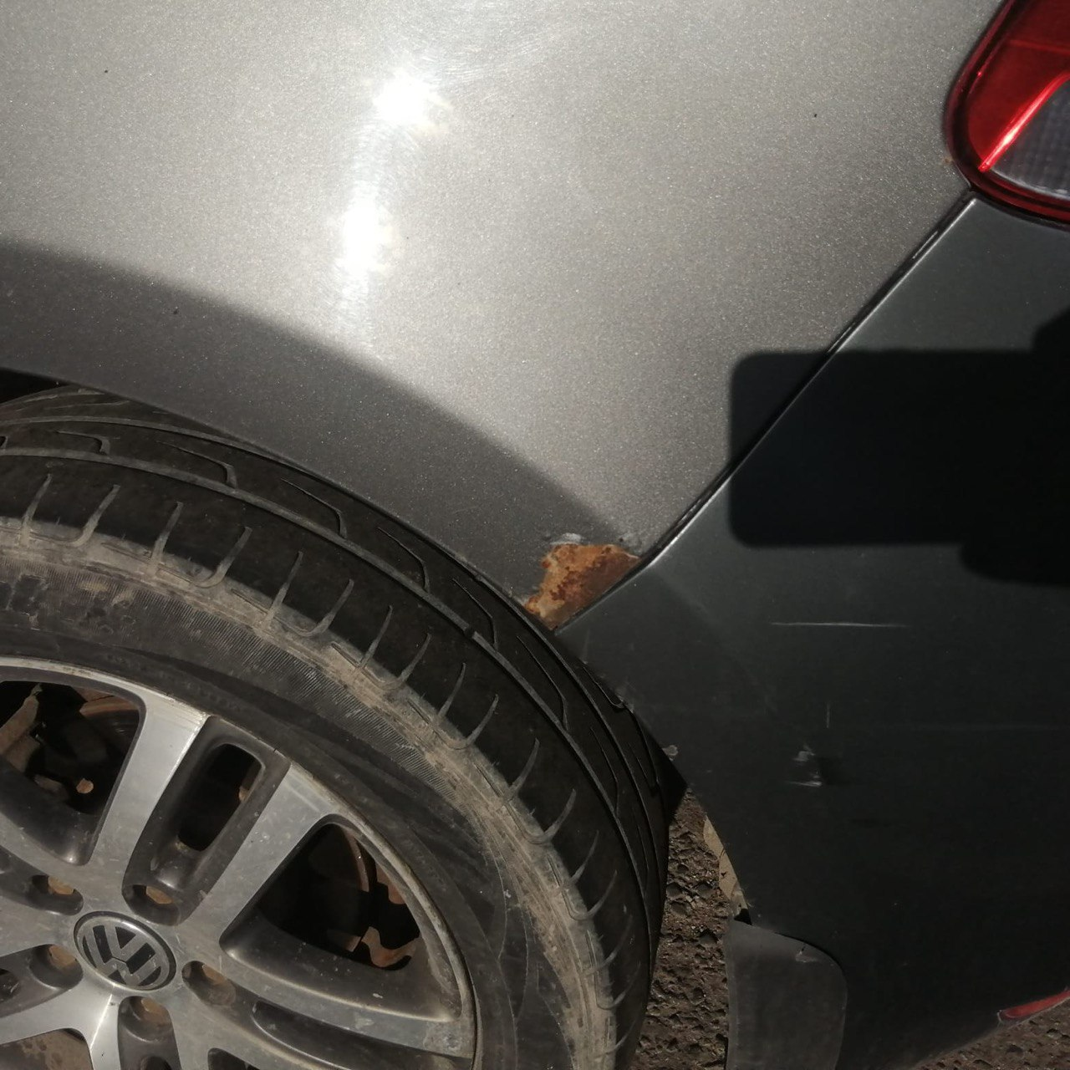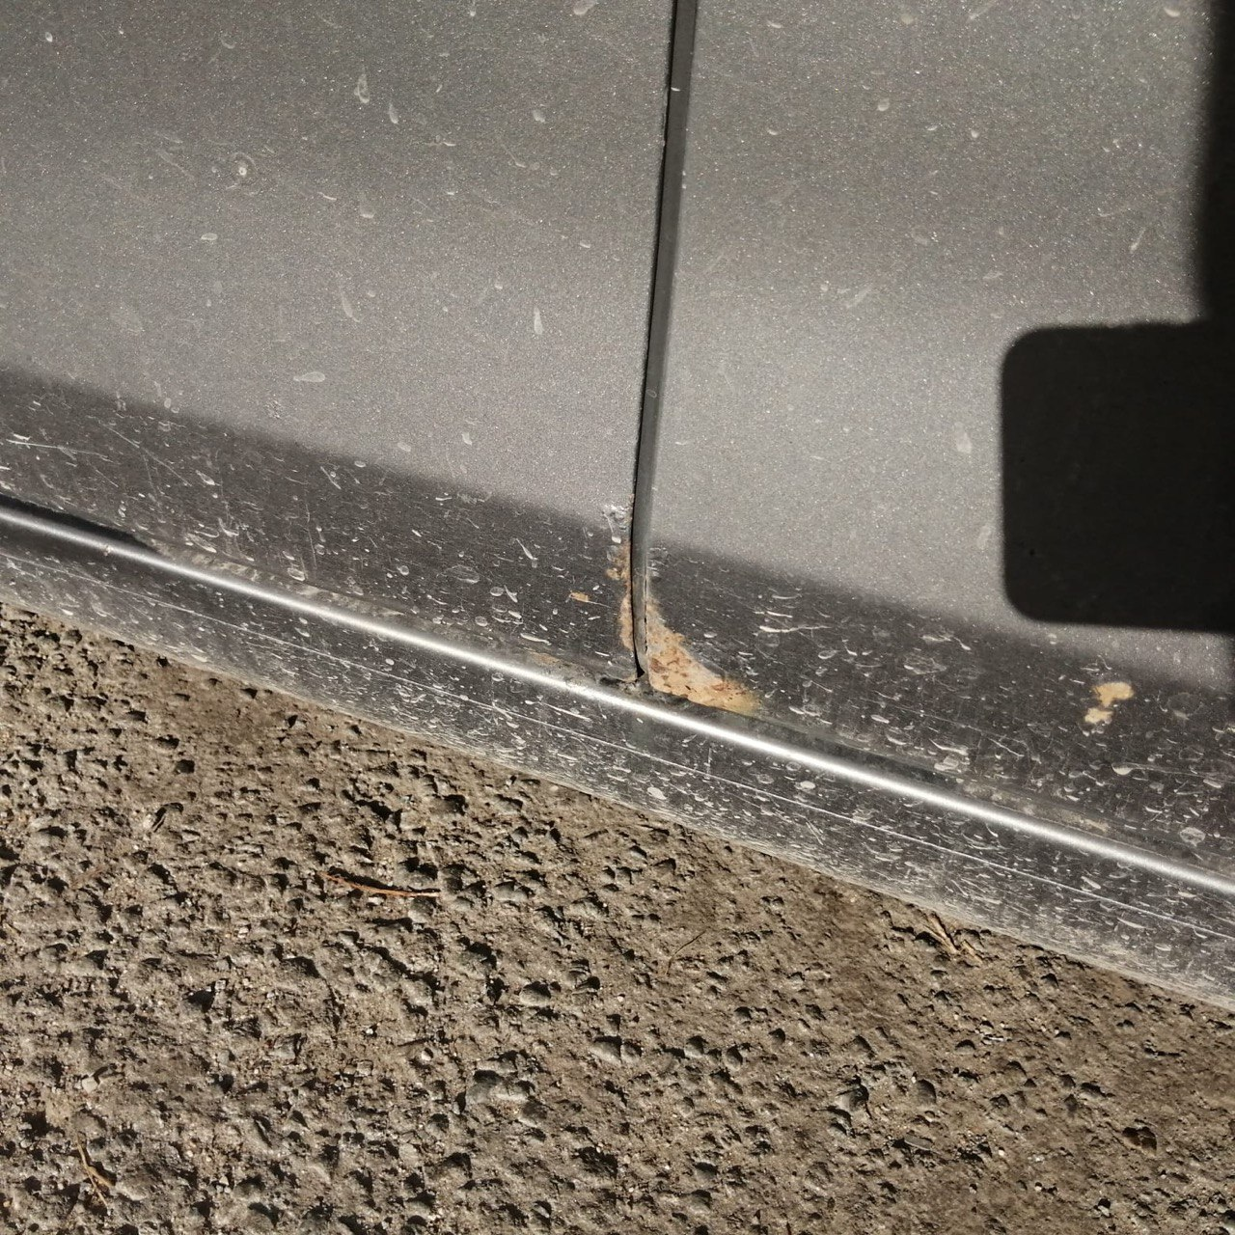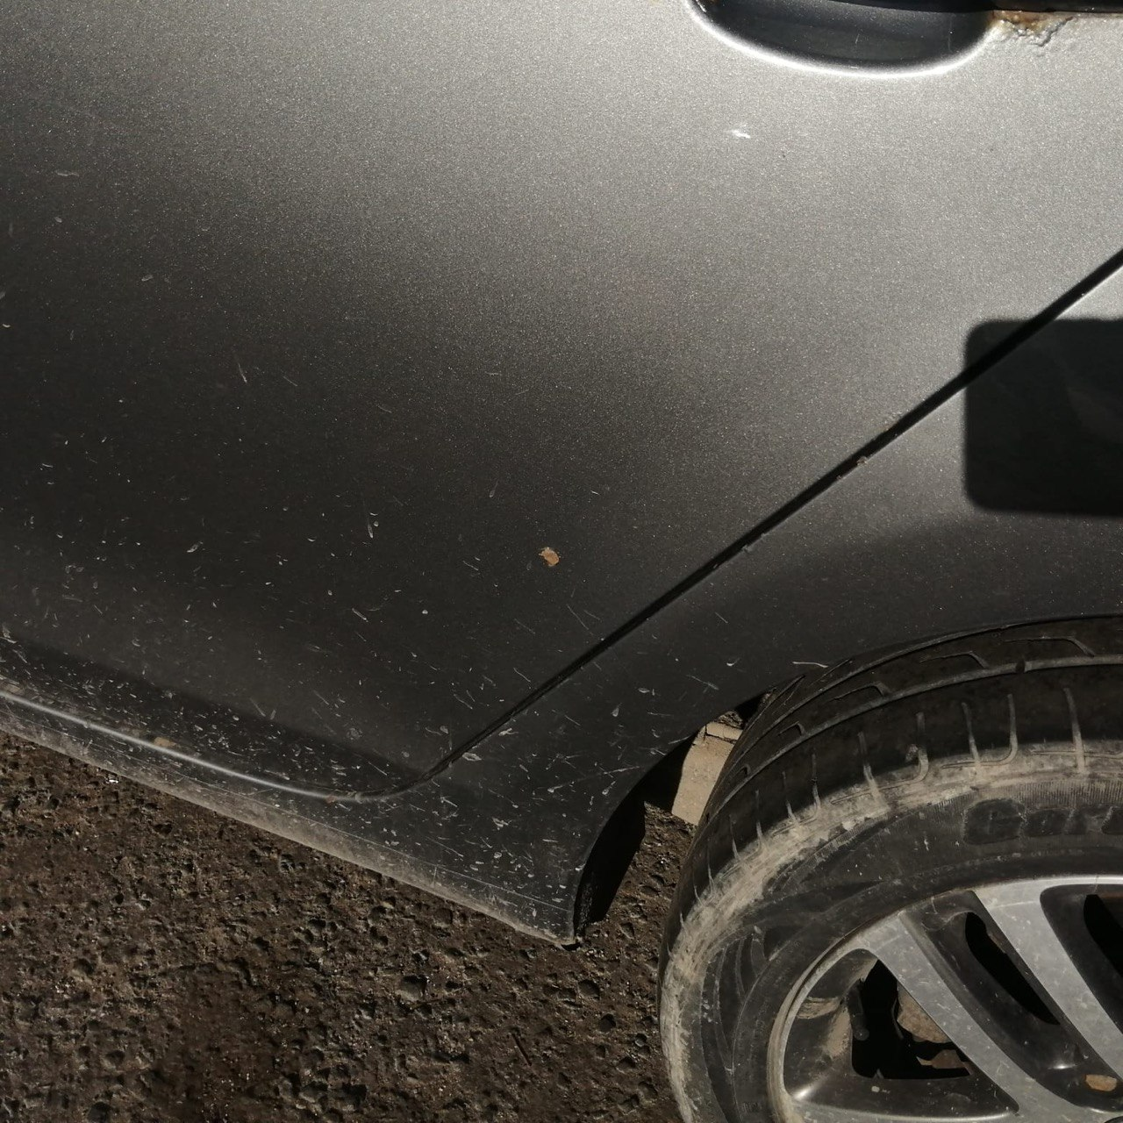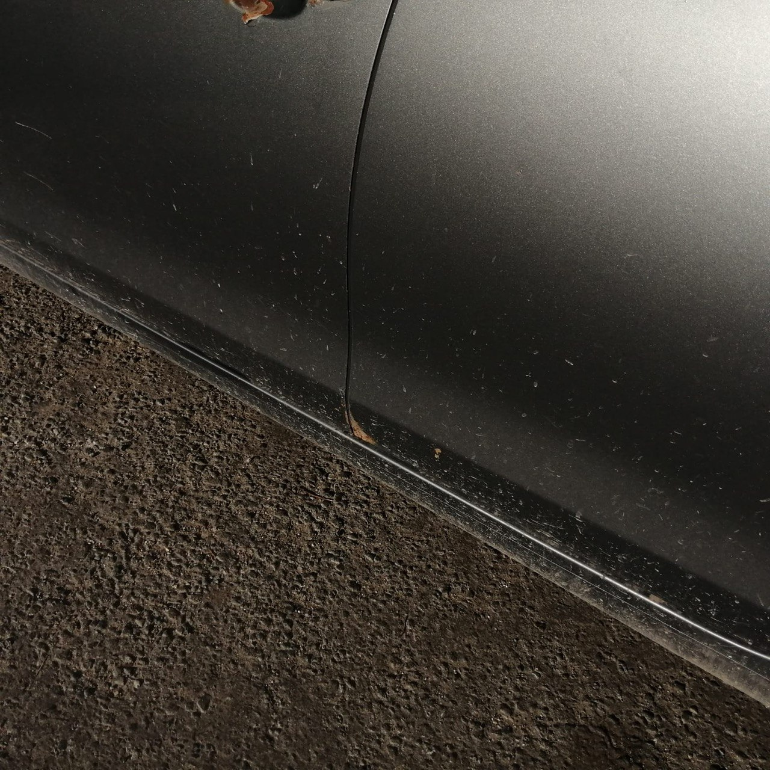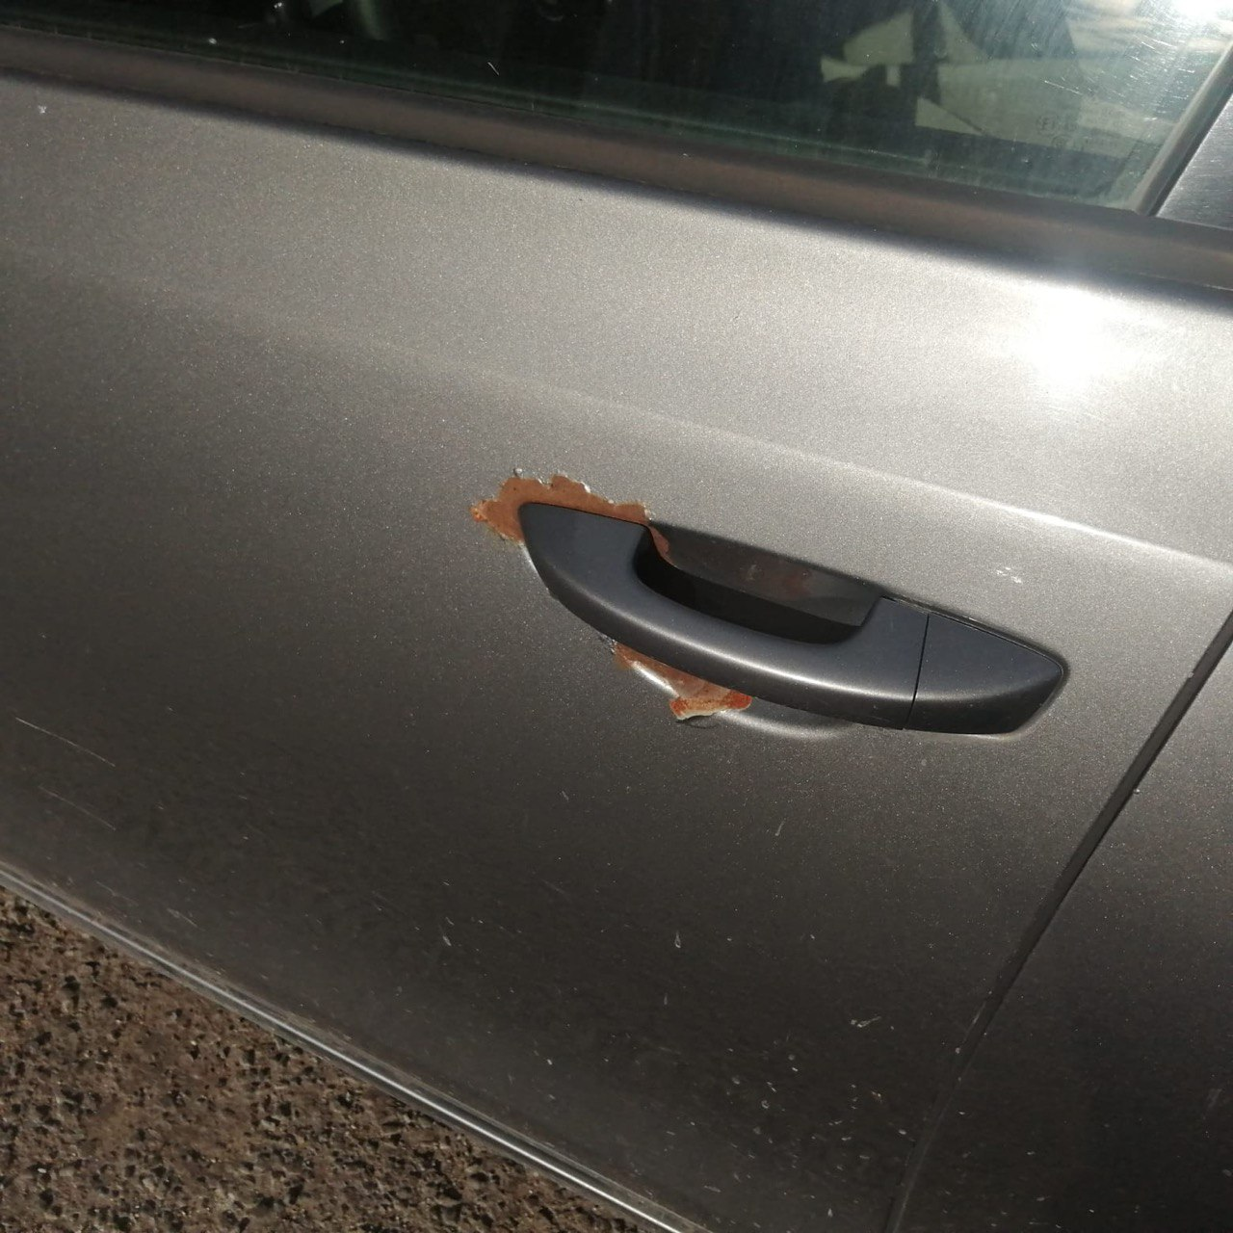

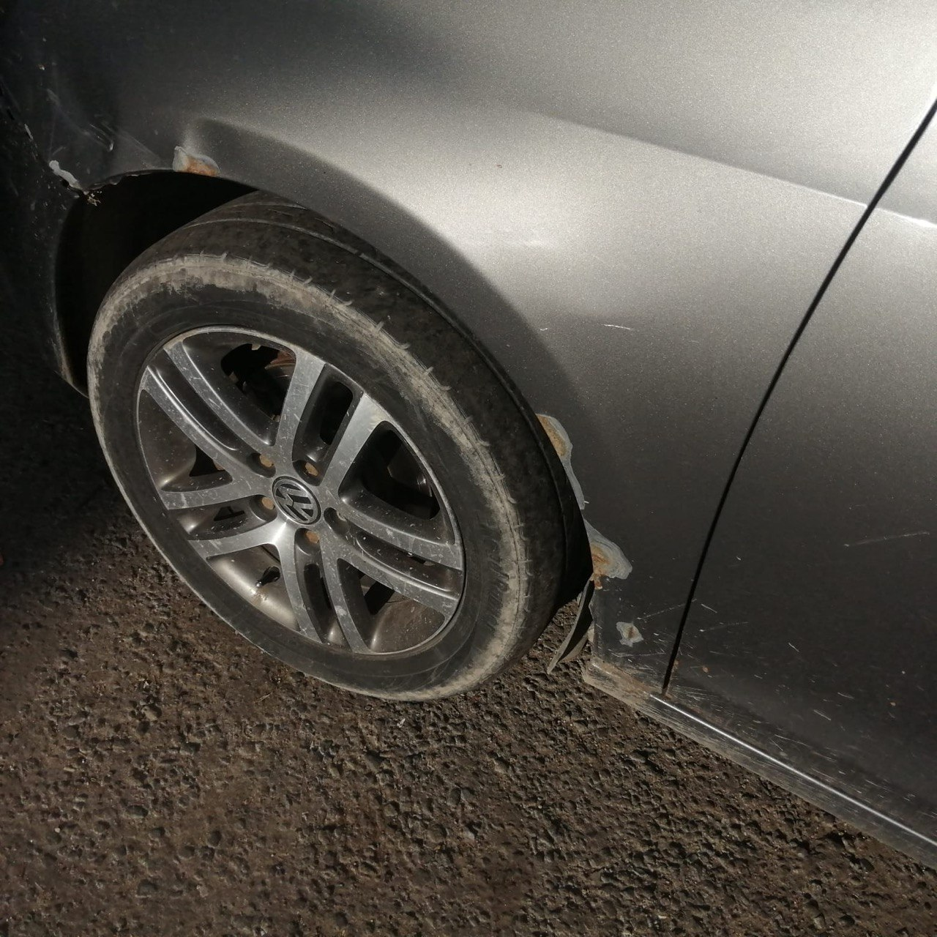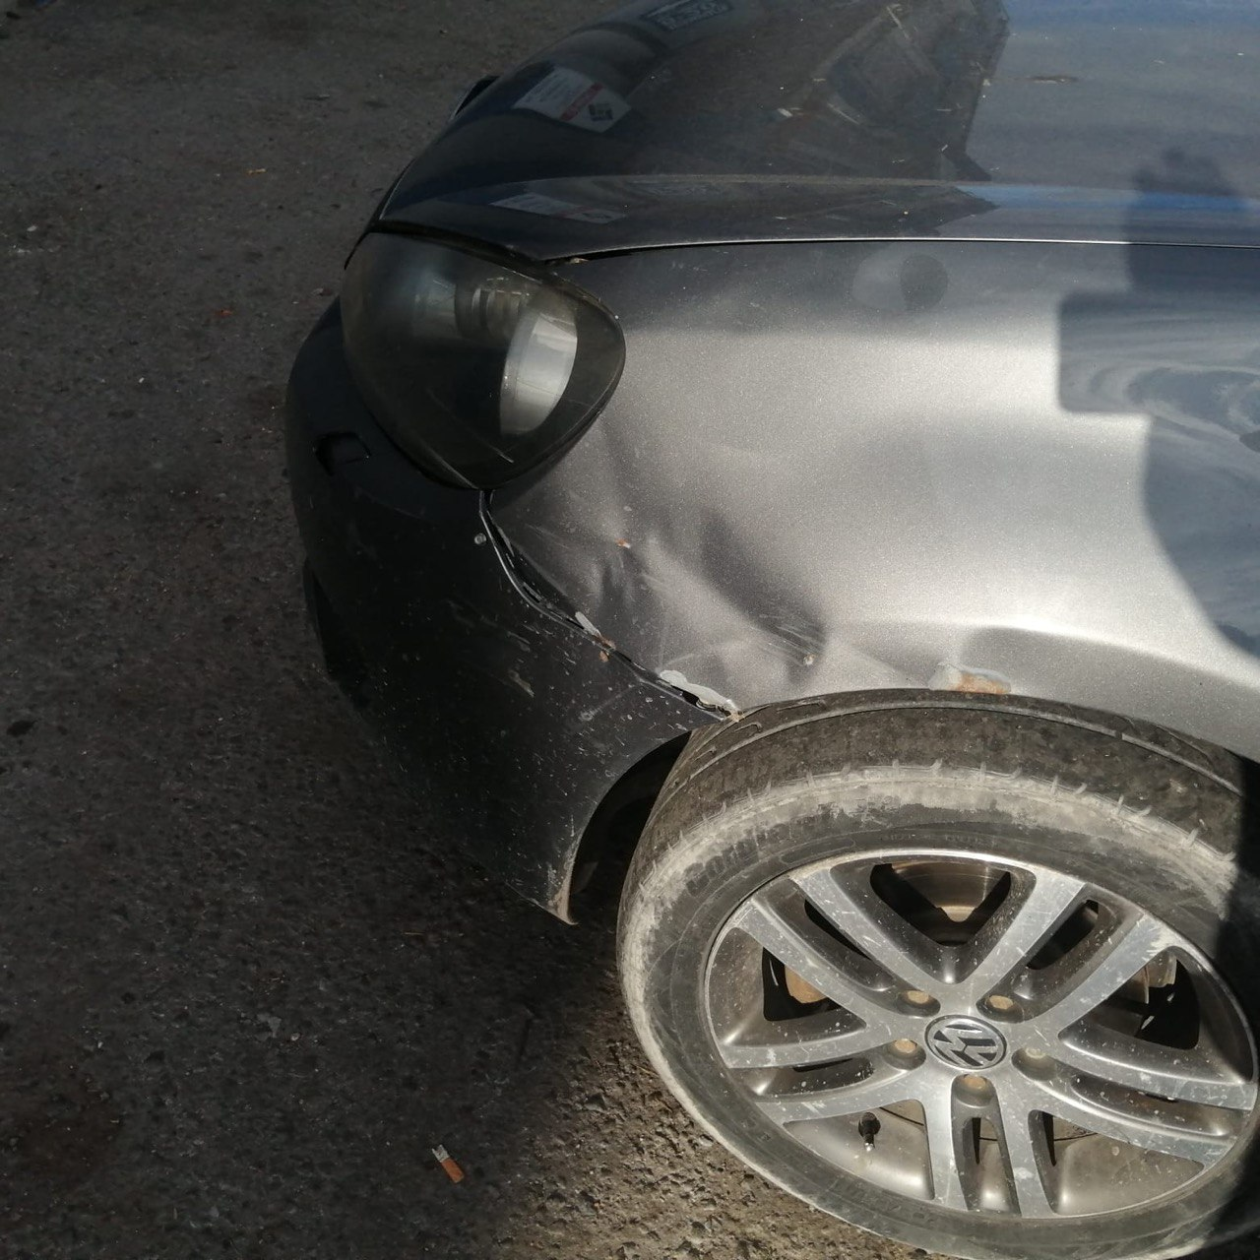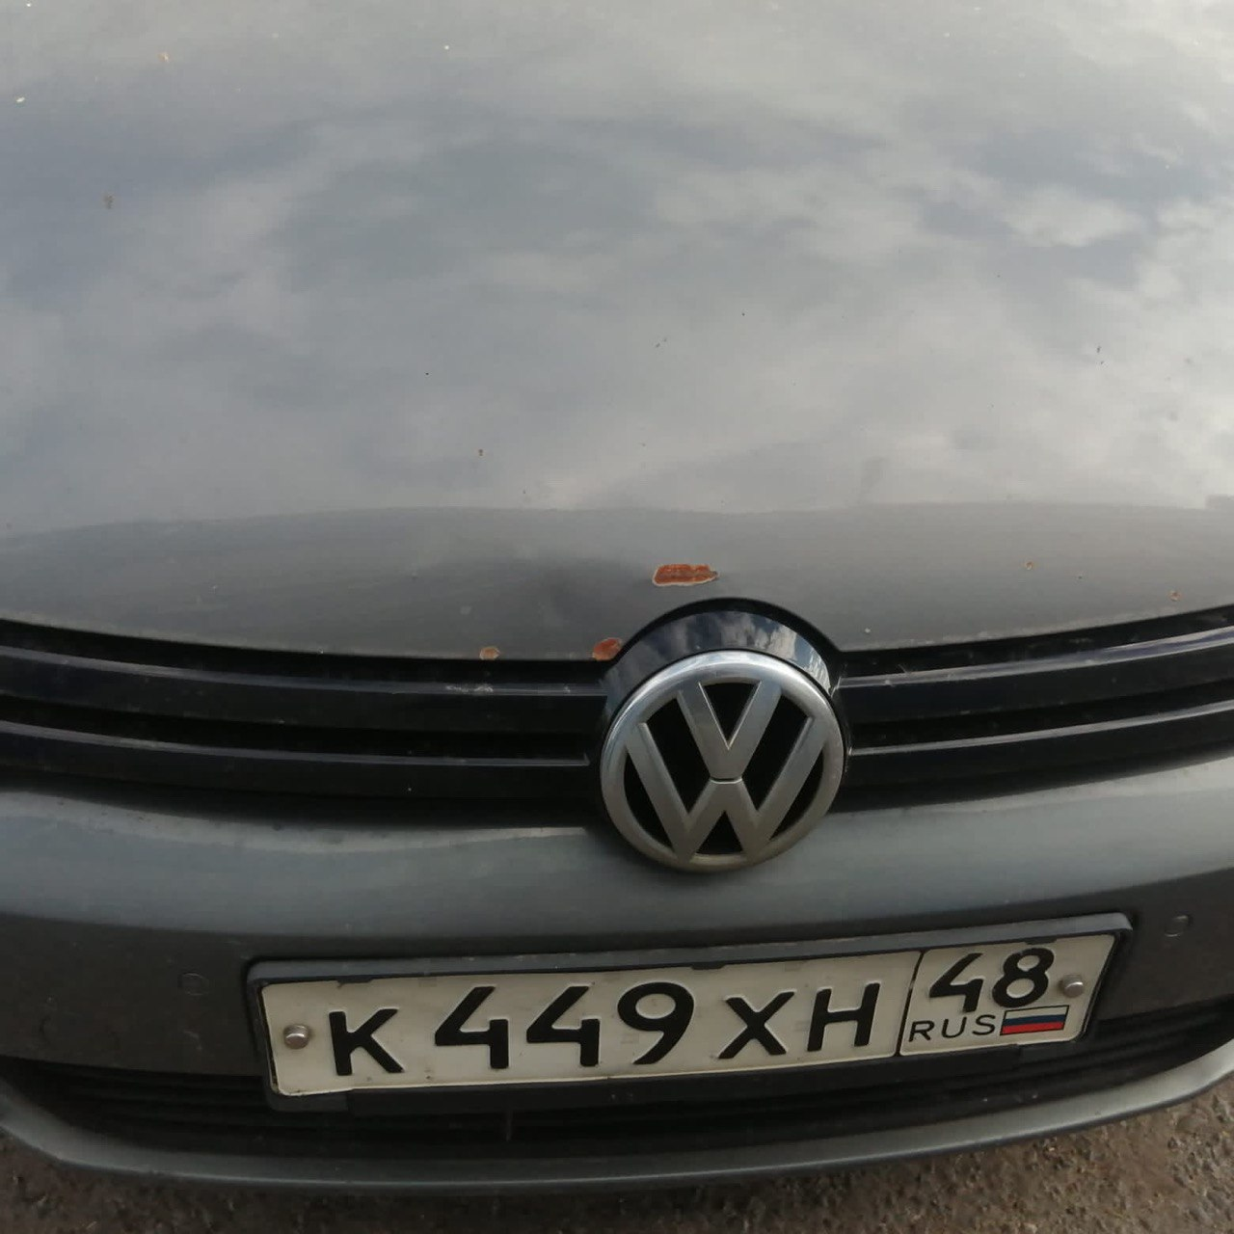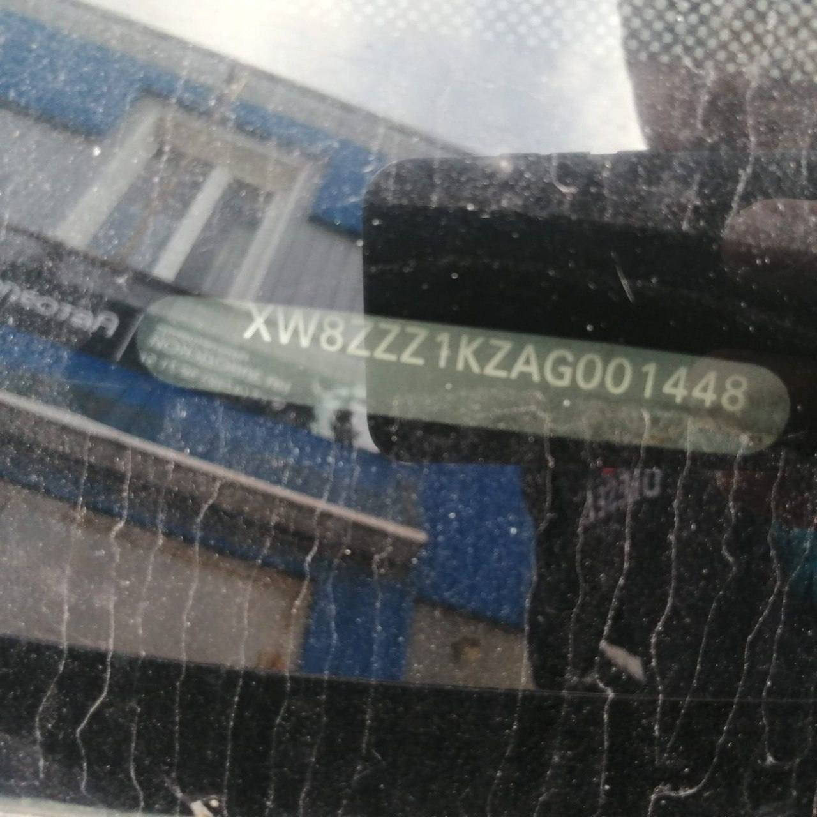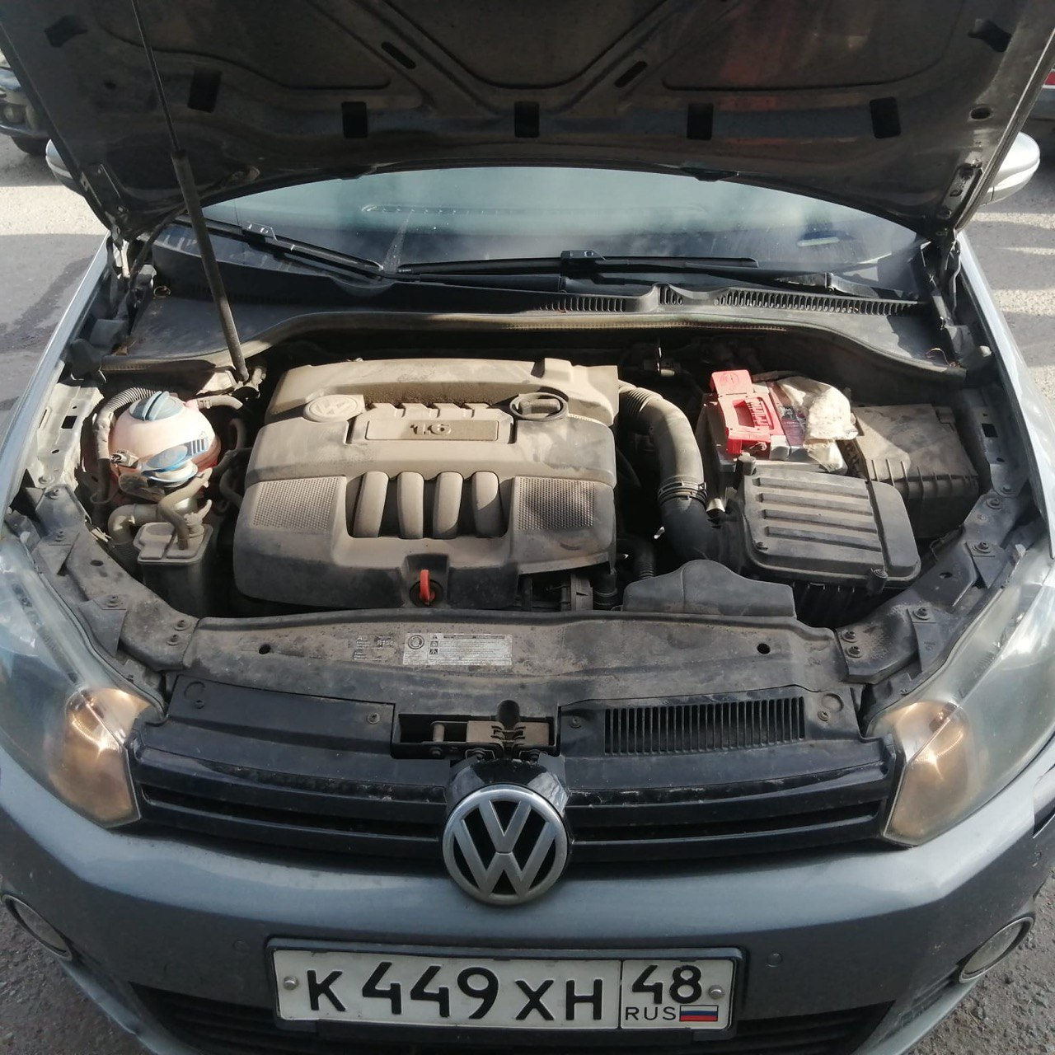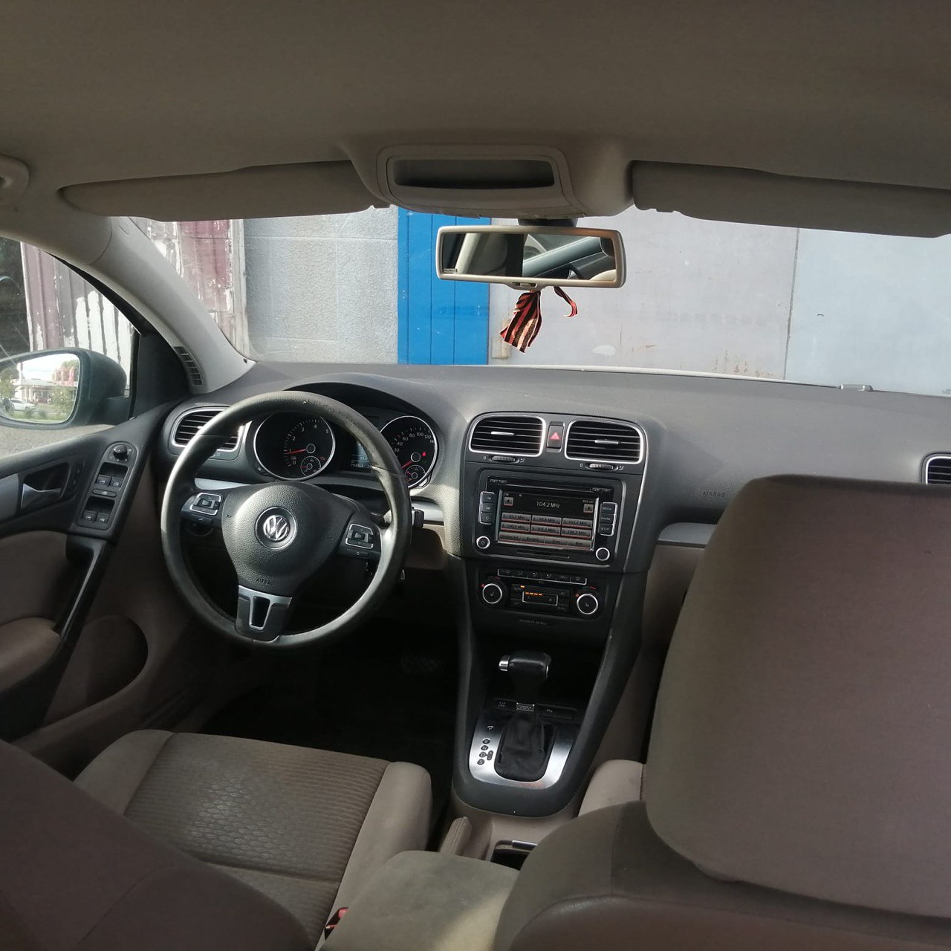

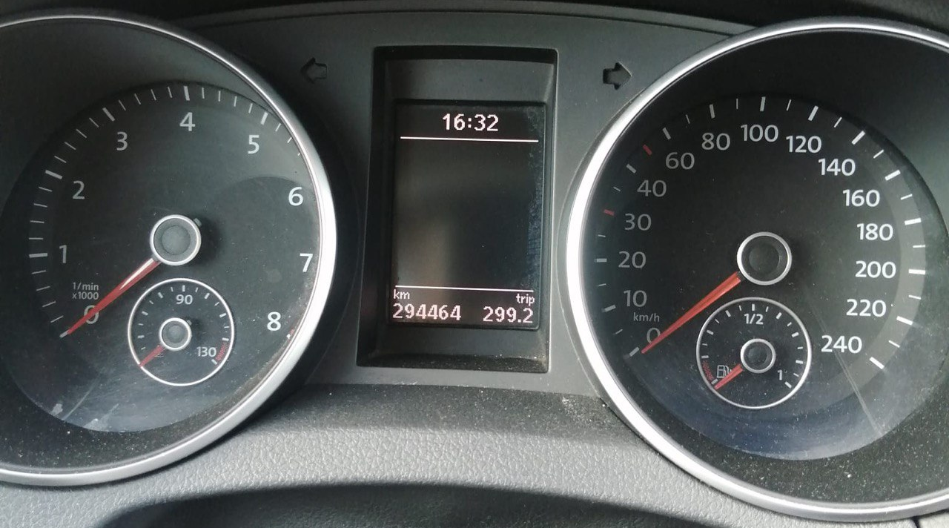

Финансовый управляющий А.С. Моргачев

